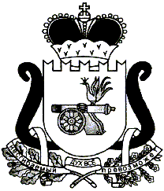

ЕЛЬНИНСКИЙ РАЙОННЫЙ СОВЕТ ДЕПУТАТОВ
Р Е Ш Е Н И Е

от 27.04. 2017 № 15

Об утверждении схемы многомандатных избирательных округов для проведения выборов депутатов Ельнинского районного Совета депутатов

В соответствии с пунктом 2 статьи 18 Федерального закона от 12 июня 2002 года №67-ФЗ «Об основных гарантиях избирательных прав и права на участие в референдуме граждан Российской Федерации», статьей 4 Федерального закона от 2 октября 2012 года «157-ФЗ «О внесении изменений в Федеральный закон «О политических партиях» и Федеральный закон «Об основных гарантиях избирательных прав и права на участие в референдуме граждан Российской Федерации», подпунктом 2 пункта 4 статьи 35 Федерального закона от 6 октября 2003 года № 131-ФЗ «Об общих принципах организации местного самоуправления в Российской Федерации», пунктом 2 статьи 10 областного закона от 3 июля 2003 года № 41-з «О выборах органов местного самоуправления в Смоленской области», статьей 10.1, п.18 части 2 статьи 21 Устава муниципального образования «Ельнинский район» Смоленской области (новая редакция)

Ельнинский районный Совет депутатов Р Е Ш И Л:

1. Утвердить схему многомандатных избирательных округов для проведения выборов депутатов Ельнинского районного Совета депутатов по мажоритарной избирательной системе, включая ее графическое изображение (приложения №№ 1, 2, 3, 4).
2. Опубликовать настоящее решение в районной газете «Знамя».

Глава муниципального образования «Ельнинский район» Смоленской области | В.Е.Левченков

Приложение № 1
к решению Ельнинского районного Совета депутатов от 27.04.2017г. № 15

Схема избирательных округов для проведения выборов депутатов Ельнинского районного Совета депутатов
по мажоритарной избирательной системе

Численность избирателей на 1 июля 2016 года - 11019 человек

Номер избира-тель-ного округа | Наименование избирательного округа | Описание избирательного округа | Число избира-телей | Отклоне-ние на один мандат
1 | Пятимандатный избирательный округ № 1 | В границах муниципального образования Ельнинского городского поселения Ельнинского района Смоленской области:  микрорайон: Кутузовский  улицы: Гвардейская ( дома 54, 54А, 56, 58 - 103), Говорова, Дорогобужская, Зыкова ( дома 21 - 38), Капитанова (дома 25-40), Кировская (дома 64-89), Красноармейская (дома 44-78), Ленина (дома 3-84), Молодежная (дома 13-29), Партизанская, 8-е Марта (дома 10, 12, 14, 16, 18, 20, 22, 24, 28, 31 - 49), Дорогобужский большак (от дома 18А до конца улицы), Новая.  переулки: Больничный, Гвардейский, Дорогобужский, Капитанова, Кирпично-Заводской, Ручейный, Янтарный.  населенные пункты: д.д.Подгорное, Мойтево, Ходыкино.  В границах муниципального образования Бобровичского сельского поселения Ельнинского района Смоленской области:  населённые пункты: д.д. Богородицкое, Топорово, Чужумово, Бобровичи, Волково, Гаристово, Кондраты, Лопатино, Мухино, Новый Поселок, Ромашково, Фенино, Добрушино, Дядищево, Жидкое, Ивано-Гудино, Кузнецово, Никитино, Регово, Селибка, Федорово, Холмец.  В границах муниципального образования Рождественского сельского поселения Ельнинского района Смоленской области:  населённые пункты: д.д. Фенино, Амфилаты, Измайлово, Никифорово, Рождество, Хлысты, Черемисино, Старое Устиново, Петрянино, Ушаково. | 3724 | +1,47%
2 | Пятимандатный избирательный округ № 2 | В границах муниципального образования Ельнинского городского поселения Ельнинского района Смоленской области:  улицы: Гвардейская ( дома 17 - 53, 55, 57), Дорогобужский большак (дома 2-18), Интернациональная, Кировская (дома 40, 43 - 61), Красноармейская (дома 2 - 43), Ленина ( дома 87 - 106), Молодежная (дома 1 - 12), Первомайская, Пролетарская, Подстанция, Советская ( дома 1 - 34, 36, 36/2), Спортивная, Энгельса. 8-е Марта (дома 8, 13,15-15Б,17,19,21,23,25,27,29), Вокзальная, Глинки, Гусева, Дзержинского, Зеленая, Зыкова ( дома 3 – 18/62), Капитанова ( дома 3 - 23), Льнозаводская, 1-ая Октябрьская, 2-ая Октябрьская, Октябрьская, Паненкова, Победы, Смоленская, Смоленский большак, Социалистическая, Строительная  переулки: им.Глинки, Кировский, Ленина, Льнозаводской, Октябрьский, Рабочий, Смоленский, Строительный.  В границах муниципального образования Леонидовского сельского поселения Ельнинского района Смоленской области:  населённые пункты: д.д. Шарапово, Леонидово, Лысовка, Селиба, Иванево, Битяково, Петрово, Леоново, Волково-Егорье, Милеево, Скоково, Строина, Озеренск, Щеплево, Демщино, Андреевское, Богодилово, Гурьево, Ревячка, Токарево, Садки, Дрогинино. | 3657 | -0,36%
3 | Пятимандатный избирательный округ № 3 | В границах муниципального образования Ельнинского городского поселения Ельнинского района Смоленской области:  улицы: Большая Калужская, Боровикова, Гвардейская (дома 1 - 16), Казубского, Калинина, Калужский большак, Кировская (дома 1 - 39, 41), Мелиораторов, Митрофаненкова, Набережная, Ольги Ржевской, Рославльская, Рославльское шоссе, Садовая, Синенкова, Советская ( дома 35, 40 - 91), 8-е Марта ( дома 2 – 7, 9)  переулки: Казубского, Ольги Ржевской, Пролетарский, Советский, Зуева.  населенные пункты: д.д.Васильки, Данино, Прилепы, Ромашково, Холмы, Шуярово, Ярославль.  В границах муниципального образования Коробецкого сельского поселения Ельнинского района Смоленской области:  населённые пункты: с. Коробец; д.д. Елизаветино, Жабье, Истопки, Коробец, Коробецкая Школа, Костюки, Михалёвка, Никитино, Носищево, Подлипки, Семенково, Савостьяново, Суглица, Усть-Демено, Шестаки, Шупарня, Юшково, Забежное, Парубаник, Уварово, Устиново.  В границах муниципального образования Мазовского сельского поселения Ельнинского района Смоленской области:  населённые пункты: д.д. Мазово, Бодалино, Титово, Сос, Холбни, Вититнево, Мартинково, Матченки, Марьино, Мосолы, Замошье, Новики, Сосновка, Чащи.  В границах муниципального образования Малышевского сельского поселения Ельнинского района Смоленской области:  населённые пункты: д.д. Большое Павлово, Вербилово, Заполье, Костылево, Малое Павлово, Малышевка, Мишуково, Новое Щербино, Орлы, Ржавец, Сигарево, Старшевка, Старое Щербино, Холм.  В границах муниципального образования Мутищенского сельского поселения Ельнинского района Смоленской области:  населённые пункты: д.д. Старое Мутище, Ренда, Оболоновец, Федоровка, Средний Починок, Седлецкий Починок, Сухой Починок, Шевелево, Погорное, Новое Мутище, Высокое, Бабичи, Барсуки, Зубаревка, Зубово, Никиточкино, Новоселье, Петуховка, Угрица.  В границах муниципального образования Новоспасского сельского поселения Ельнинского района Смоленской области:  населённые пункты: д.д. Лапино, Луки, Светилово, Передельники, Бибирево, Липня, Максаки, Филатка, Хохловка, Новоспасское, Коситчено, Нешево, Шатьково.  В границах муниципального образования Пронинского сельского поселения Ельнинского района Смоленской области:  населённые пункты: д.д. Пронино, Коноплинка, Стайки, Вититни, Чемуты, Холматы, Голубев Мох, Взглядье, Вараксино, Щелкино, Селешня, Мелихово, ст. Колошино.  В границах муниципального образования Теренинского сельского поселения Ельнинского района Смоленской области:  населённые пункты: с. Теренино; д.д. Теренино, Бывалка, Вава, Ежевица, Зуево, Лядцо, Ново-Никольское, Ширково, Каменец, Флясово. | 3638 | -0,88%

Приложение № 2
к решению Ельнинского районного Совета депутатов от 27.04.2017г. № 15

Графическое изображение схемы пятимандатного избирательного округа №1
для проведения выборов депутатов Ельнинского районного Совета депутатов

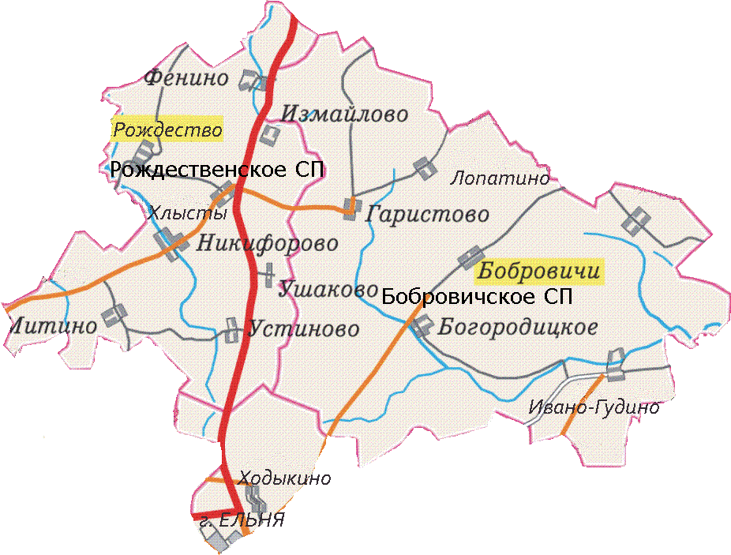

Приложение № 3
к решению Ельнинского районного Совета депутатов от 27.04.2017г. № 15

Графическое изображение схемы пятимандатного избирательного округа № 2
для проведения выборов депутатов Ельнинского районного Совета депутатов

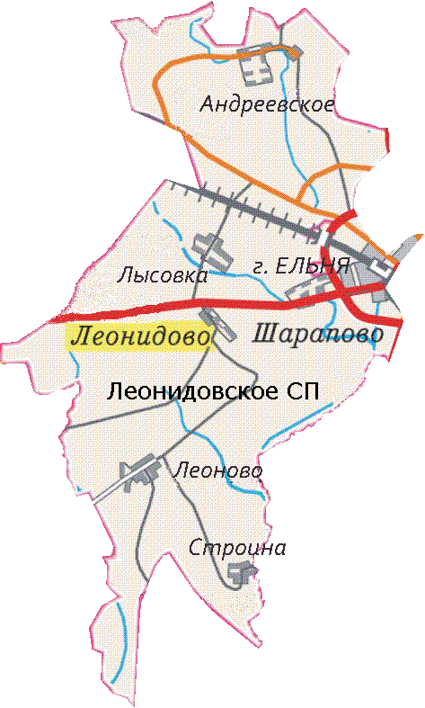
Приложение № 4
к решению Ельнинского районного Совета депутатов от 27.04.2017г. № 15

Графическое изображение схемы пятимандатного избирательного округа № 3
для проведения выборов депутатов Ельнинского районного Совета депутатов

